Datos Estadísticos Mensuales de la
Dirección de Planificación y Desarrollo

Año 2023
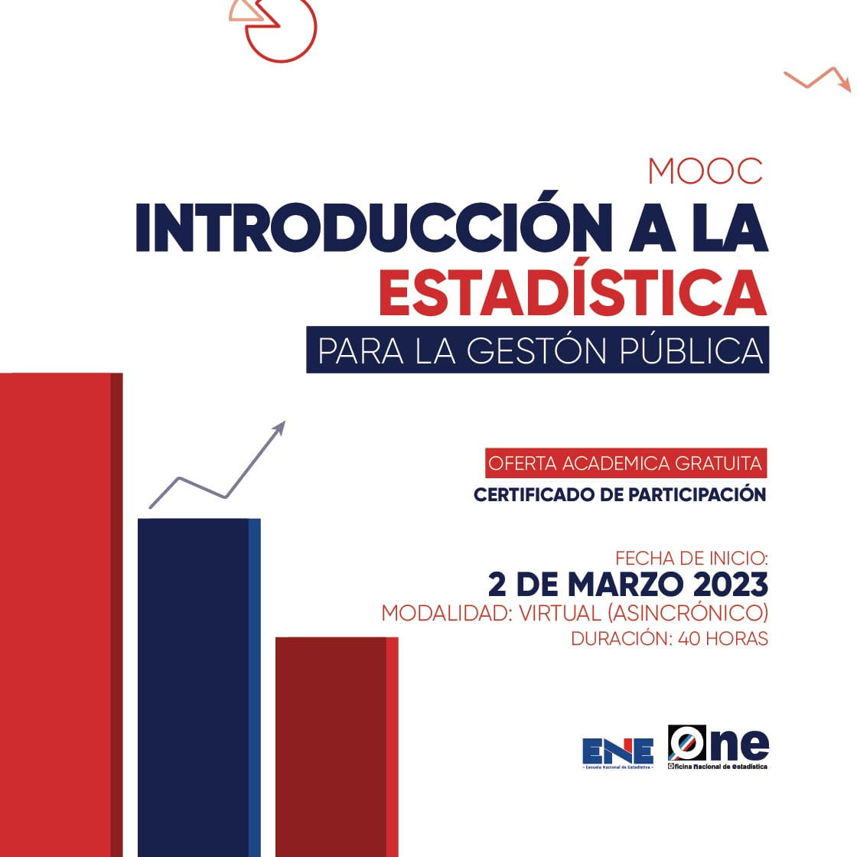

Asistencias Brindadas por Tipos de Seguros:

Distribución de Asistencias Brindadas por Tipos de Seguros
Febrero 2023
Tipos de Seguros | Cantidad | %
Informaciones Generales del SDSS | 45,129 | 37.05%
Seguro Familiar de Salud (SFS) | 43,523 | 35.73%
Seguro de Vejez, Discapacidad y Sobrevivencia (SVDS) | 32,485 | 26.67%
Seguro de Riesgos Laborales (SRL) | 674 | 0.55%
Total General | 121,811 | 100%
Fuente: Base de datos DIDA

Asistencias Brindadas por Oficinas:

Distribución de Asistencias Brindadas por Oficinas
Febrero 2023
Oficinas | Cantidad
Distrito Nacional (DIDA Central) | 30,997
Santiago | 17,238
San Pedro de Macorís | 16,638
La Romana | 11,064
Cap. Megacentro | 5,621
San Francisco de Macorís | 4,953
Azua | 4,759
Mao | 4,568
La Vega | 3,733
Higüey | 3,363
Puerto Plata | 3,275
Barahona | 3,153
Punto GOB Sambil | 3,054
San Cristóbal | 2,452
Samaná | 2,066
San Juan de la Maguana | 1,802
Bávaro | 1,706
Bahoruco | 1,362
Punto Expreso Las Américas | 7
Total General | 121,811
Fuente: Base de datos DIDA

Servicio de Defensoría Legal y Atención a Quejas y Reclamaciones:

Quejas, Reclamaciones y Denuncias Atendidas por Tipos de Seguros
Febrero 2023
Tipos de Seguros | Cantidad | %
Informaciones Generales del SDSS | 1,040 | 33.23%
Seguro Familiar de Salud (SFS) | 785 | 25.08%
Seguro de Vejez, Discapacidad y Sobrevivencia (SVDS) | 1,300 | 41.53%
Seguro de Riesgos Laborales (SRL) | 5 | 0.16%
Total General | 3,130 | 100%
Fuente: Base de datos DIDA

Denuncias, Quejas y Reclamaciones por Oficinas:

Quejas y Reclamaciones Atendidas por Oficinas
Febrero 2023
Oficinas | Cantidad
San Pedro de Macorís | 649
Distrito Nacional (DIDA Central) | 580
Santiago | 444
Azua | 300
San Cristóbal | 203
La Romana | 174
Mao | 117
Cap. Megacentro | 115
La Vega | 94
Puerto Plata | 83
San Francisco de Macorís | 71
Barahona | 68
Punto GOB Sambil | 64
Higüey | 58
Samaná | 43
Bávaro | 32
San Juan de la Maguana | 20
Bahoruco | 15
Punto Expreso Las Américas | 0
Total General | 3,130
Fuente: Base de datos DIDA

Quejas, Reclamaciones y Denuncias Atendidas
Febrero 2023
Informaciones Generales del SDSS | Cantidad
Solicitud de asignación de NSS a mayor de edad | 635
Solicitud de inclusión de cedula en la base de datos del SDSS de menor a mayor de edad | 175
Corrección de datos personales en el SUIR | 167
Corrección de datos personales en el SUIR a menor de edad | 28
Otras causas de quejas y reclamaciones menos frecuentes. | 17
Solicitud de inclusión de cedula en la base de datos del SDSS | 8
Solicitud de asignación de NSS a menor de Edad | 5
Solicitud de baja en el SUIR | 3
Solicitud de baja en el SUIR por figurar en nómina de su ex empleador | 1
Solicitud de constancia de inscripción ante el SDSS por ser extranjero | 1
Sub-Total | 1,040
Seguro Familiar de Salud (SFS)
Solicitud de Carta de no Cobertura en el PDSS en medicamentos ambulatorios | 263
Afiliación de manera irregular a una ARS | 142
Solicitud de Carta de no Cobertura en el PDSS en medicamentos de Alto Costo | 128
Otras causas de quejas y reclamaciones menos frecuentes. | 80
Cambio de ARS por más de 6 meses sin cotizar al SDSS | 68
Solicitud de Carta de no Cobertura en el PDSS de procedimientos | 34
Solicitud de Carta de no Cobertura en el PDSS en medios diagnósticos e imágenes | 13
Retraso en el pago del subsidio por enfermedad no profesional | 13
Denegación de Cobertura del Catálogo de Procedimientos | 10
Retraso en el pago del subsidio por lactancia | 9
Trámite de asesoría legal sobre Seguro Familiar de Salud por limite y/o gradualidad de cobertura | 8
Traspaso realizado de manera irregular a una ARS | 5
Denegación de traspaso de ARS | 5
Trámite de asesoría legal sobre Seguro Familiar de Salud | 3
Denegación de pago del subsidio por enfermedad no profesional | 2
Denegación de reembolso por gastos médicos | 2
Sub-Total | 785

Quejas, Reclamaciones y Denuncias Atendidas
Febrero 2023
Seguro de Vejez, Discapacidad y Sobrevivencia (SVDS)
Solicitud de Pensión solidaria por Vejez | 1,058
Solicitud de Traspaso de CCI a Reparto | 89
Denegación de traspaso de CCI a Reparto por falta de requisitos legales | 39
Solicitud de pensión solidaria | 36
Tardanza en entrega de la Pensión por vejez | 28
Otras causas de quejas y reclamaciones menos frecuentes. | 15
Denegación de Pensión solidaria por Vejez | 13
Solicitud de pensión solidaria por Discapacidad | 10
Solicitud de traspaso de Reparto a CCI | 4
Tramite de asesoría legal sobre SVDS | 4
Tramite de asesoría legal sobre SVDS respecto a traspaso de CCI a Reparto | 3
Traspaso realizado de manera irregular | 1
Sub-Total | 1,300
Seguro de Riesgos Laborales (SRL)
Denegación de prestaciones en especies a través del SRL | 3
Denegación de pensión por discapacidad a través del SRL | 1
Inconformidad con el monto de pensión otorgada por falta de pago de periodo de base de calculo | 1
Sub-Total | 5
Total General | 3,130
Fuente: Base de datos DIDA

Consultas de Asesorías Médicas:

Consultas de Asesorías Médicas Ofrecidas
Febrero-2023
Regímenes | Procedimientos |  | Estudios Diagnósticos |  | Medicamentos |  | Material Gastable |  | Total
 | Cob. | S.Cob. | Cob. | S.Cob. | Cob. | S. Cob. | Cob. | S. Cob. | Cob. | S. Cob.
Contributivo | 84 | 69 | 12 | 26 | 155 | 204 | 8 | 45 | 259 | 344
Subsidiado | 3 | 10 | 6 | 9 | 55 | 120 | 1 | 8 | 65 | 147
Total General | 87 | 79 | 18 | 35 | 210 | 324 | 9 | 53 | 324 | 491

Actividades de Promoción Realizadas Sobre el SDSS:
Actividades de Promoción
Febrero 2023
Actividades Realizadas | Cantidad
Charlas Realizadas Sobre el Sistema Dominicano de Seguridad Social | 11
Talleres Impartidos | 0
Encuentros y Reuniones de Promoción con Encargados de Recursos Humanos de Empresas Públicas y Privadas | 4
Conversatorios de Orientación Dirigidos a Grupos Organizados y Estudiosos del SDSS | 1
Operativos de Orientación y Defensoría en Centros de Salud y Centros de Trabajos | 7
Total General | 23
Fuente: Base de datos DIDA

Otros Servicios Solicitados:
Descripción | Cantidad
Consultas Legales Brindadas a Afiliados y Empresas | 12
Certificaciones de Aportes Tramitadas a la TSS y Entregadas a los Afiliados. | 737
Certificaciones de Aportes Entregadas a los Afiliados Según Convenio con España | 1
Cartas de No Cobertura Entregadas a los Afiliados | 439
Históricos de Descuentos Solicitados a la TSS y Entregados a los Afiliados. | 5,285
Fuente: Base de datos DIDA

Xiomara de Coo.
Directora de Planificación y Desarrollo

